除数是整数的小数除法
教学内容：苏教版五年级上册59-60页例4、“练一练”和练习十一第1-3题
教学目标：
- 以问题情境为载体，学生联系已有的知识和经验多维度探究除数是整数的小数除法的算理。依托算理明确算法，理法融合，熟练掌握除数是整数的小数除法计算方法。
- 经历依托情境探究算理到依据小数意义理解竖式计算算理和方法的过程，由具象到抽象，在对比、迁移和推理活动中发展逻辑思维能力。
- 理解除到被除数末尾仍有余数时，要在余数后面添0继续除，感悟小数除法计算中计数单位细分的本质，发展学生计算能力。
教学重点与难点：理解小数除以整数的算理和算法。理解商的小数点要和被除数的小数点对齐。
课前谈话：
师：咱们五×班的同学们大家好，知道我是谁吗？大家观察地真细心！你们认识了我，那是不是也向我介绍介绍你们自己呢？诶！这样，说的时候再告诉我你喜欢吃什么水果，好吗？
学生交流。
师：知道吃水果有什么好处吗？
生：补充维生素。
师：说得真好！近期温差较大，大家一定更要注意营养，平时多吃水果蔬菜，多做运动。这样啊，就肯定能像今天在座的每位同学一样，精神抖擞！
- 创设情境
师：老师也非常喜欢吃水果，所以准备带你们去水果市场看一看。
课件出示：例4情境及表格。
师：这张表格，是唐老师购买水果的数量和总价，根据表中的信息，可以求什么问题？
预设：可以分别求出香蕉和橘子的单价。
追问：单价可以怎么求？（单价=总价÷数量。）
师：根据这个数量关系，你能分别列出算式，求这2种水果的单价吗？
12÷5 3.4÷4（板书 ）
这两个算式，哪个我们比较熟悉？那我们就先来研究香蕉的单价。
- 自主探究
- 主动尝试，感悟算法。
任务1：请同学们结合情境，利用已有知识和经验，尝试计算12÷5。
学生尝试解答，教师巡视，寻找其中有代表性的算法，投影展示。
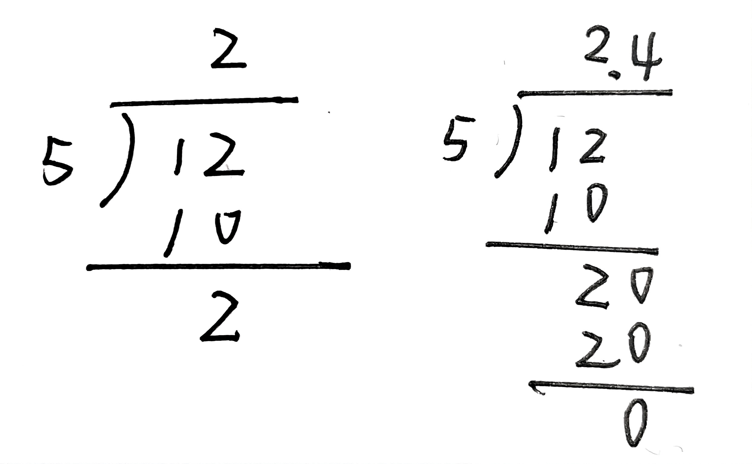
①
这位同学是用竖式解决的，这个结果表示什么意思？每 千克香蕉多少钱？
预设：每千克香蕉2元，还多了2元。
师：你同意他的想法吗？（这能表示香蕉的单价吗？）
要知道每千克香蕉到底多少元？我们还得怎么办？
预设：把余下来的2元继续平均分。
那余下来的2元该怎么平均分呢？让我们结合动画一起来分一分。
出示动画：把12元平均分成5份，每份是2元，还余2元；2元不够分，怎么办？把它换成20角，平均分成5份，每份是4角。2元4角也就是2.4元。
追问：现在你能看明白他是怎么把余下来的2元平均分的吗？
预设：把2元换成了20角再分
追问：为什么要把元换成角来分？
引导发现：单位变小了，数量就变多了就能继续往下分了。
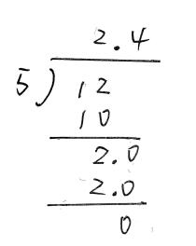
②老师刚刚看到还有同学是列竖式思考的。这两个竖式有什么不一样的地方？

预设：一个写的是2.0，另一个写的是20，你觉得哪个是对的？
引导；这里的2表示的是什么意思？联系我们刚刚分的过程，是怎样把余下来的2元平均分的？
预设：把2元换成20角再分。
师：是呀，已经把2元换成了20角了，还要加小数点吗？
那我们就重点来看这个竖式（PPT出示），老师把这个竖式请到了黑板上，仔细观察，竖式计算的过程中你能找到刚刚分钱的过程吗?谁来指一指。
师：你有一双火眼金睛，一下子发现了它们之间的联系。刚刚借助分钱的过程我们讲清楚了12÷5的笔算方法。算得每份的结果是2个元，4个角，也就是2.4元。没有元角分了，你还能讲清楚12÷5的道理吗？（同时板书）
从数的组成来看，12表示的是12个一，平均分成5份，每份是2个一，2写哪里？（板贴1）还余2个一，2够平均分成5份吗？怎么办？把2变成20个0.1，平均分成5份，每份是4个0.1，点上小数点，4写在十分位上。（板贴0.1）算出这里有2个1，4个0.1，所以香蕉的单价是2.4元/千克。
怎么样，会用竖式计算12÷5了吗？自己试试看。
结合刚刚分钱和分计数单位的过程，你有什么体会？
引导：当单位不够分时，我们是怎么办的？
把余数换成更小的单位继续分下去，直到分完为止。
2.合作探究，辨析优化
师：我们通过自己的努力，求出了香蕉的单价，真了不起。橘子的单价你们有信心求出来吗，那就交给你们小组合作研究，好吗？
课件出示任务2合作要求：
算一算：独立用竖式计算橘子单价，算出结果后停笔。（有困难的可以画一画，分一分，借助元角分或者计数单位的知识帮助理解）
评一评：在小组里交流，互相点评。
改一改：如果发现问题，用红笔修正。
通过小组合作交流，你们有收获吗？（请正确学生板演）和黑板上同学写得一样吗？请你来介绍一下你是怎么想的？
如果我们把一个小正方形看成1个一，让我们借助方块图一起再来讲讲3.4÷4的道理。先用3个正方形平均分成4份，发现不够分，个位上不够商1，要商0，点上小数点，接下来怎么办？把每个正方形平均分成10份，每一份是0.1 ，得到34个0.1，用34个0.1平均分成4份，每份是8个0.1，在十分位上写8，余2个0.1，再把2个0.1继续细分，看成20个0.01，20个0.01平均分成 4份，得到 5个0.01，在百分位上写5，算得最后的结果有8个0.1，5个0.01，所以橘子的单价是0.85元/千克。
提问：在解决这道题时，我们又遇到了什么新问题？
预设：如果被除数的整数部分不够商1，要在个位上商0。
3.检验结果，强化算法。
谈话：通过刚才的任务，我们得出了这两种水果的单价。计算的结果都对吗？可以怎么办？（检验）
师：怎样检验呢？选一道题试一试。
师：养成验算的习惯，可以提高计算的正确率。
4.揭题，沟通整合。
师：观察刚才的两道算式，计算的结果都是——小数。这就是我们今天要研究的——除数是整数的小数除法。
师：想一想，今天研究的除数是整数的小数除法和我们以前学过的整数除法比，它们之间有相通的地方吗？
预设1：都是一位一位地往下除的。
预设2：除到哪一位，商就写在那一位的上面。
师：看来除数是整数的小数除法就是按整数除法的计算方法来算的，它们的算法是一致的。（板书：算法一致）算法背后，支撑的道理一样吗？
启发：这里的1,0.1是什么？（计数单位）怎么来的？（把计数单位均分来的）因此，结果求的是——计数单位的个位。
整数除法1500÷4的计算结果又表示什么？（3个百，7个十，5个一，也是计数单位的个数）
今天我们计算小数除法时余数不够分是怎么办的？（变成更小的计数单位继续分下去。）整数除法中有吗？（3个百÷4不够除，把3个百换成30个十继续分，2个十不够分，把2个十换成20个一继续分）
看来，不论是整数除法，还是小数除法，都是在均分计数单位，遇到不够分时，都得把它细分成更小的计数单位继续分下去，它们的算理也是一致的。（板书：算理一致）
三、练习巩固
刚刚我们顺利解决了问题，还沟通了除数是整数的小数除法和整数除法的联系，相信你一定收获满满。有信心接受老师的挑战吗？
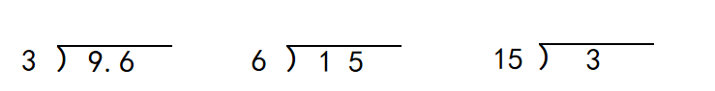
- 完成练一练

独立笔算，教师巡视，了解学生做题情况。
2.大家掌握得都很不错，老师还要请你们帮我继续解决问题。
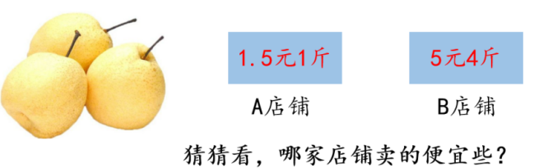

问：猜猜老师想解决什么问题？

要比较哪家店铺卖的便宜，谁来说说你的想法？
预设1：求A店铺4斤卖多少钱，再和B店铺比较。
评价：好方法，利用前两天学习的小数乘整数来计算。
预设2：用5÷4求B店铺1斤卖多少钱再比较。
动笔算一算，校对。在这个算式中出现了几次余数不够除的情况？
你们是怎么解决的？（添0）目的是什么？（把它变成更小的计数单位再除）
想象一下，如果还有余数呢？
生：继续添0。
师：是不是只要一直添0，就一定能除尽？
生：不一定，比如10÷3，20÷6……
师：我们一起来算一算10÷3。
师：你发现了什么？
生：一直余1，永远除不尽！
师：回顾一下我们学习的历程。同学们一开始学习除法，我们发现有些可以恰好分完，没有余数，有些分不完，有余数。但数学在发展，你们也在进步，小数的出现帮助我们解决了有余数除法的难题，我们发现只要将余数的计数单位变小，让它的数量变多，就可以继续除下去。但是人们又发现，有些除法不管怎么添0，一直都除不尽，那该怎么办呢？学习就是这样不停地发现问题、解决问题、再发现问题的过程！
四、全课小结
这节课我们学习了什么知识，你有哪些收获？

